1. Общая информация о стартап-проекте
Название стартап-проекта | Мухи-шпионы
Командастартап-проекта | - Ковшикова Милана  - Евшин Антон  - Зуев Дмитрий  - Фарафонтов Иван
Ссылка на проект в информационной системе Projects
Технологическое направление | АвтоНет
Описание стартап-проекта (технология/ услуга/продукт) | Мухи-шпионы – новое слово в сфере безопасности и слежке за преступниками. Именно мухи-шпионы смогут очистить улицы города и создать более безопасную ситуацию в мире.
Актуальность стартап-проекта (описание проблемы и решения проблемы) | Мухи-шпионы позволят следить и отслеживать перемещение опасных преступников, поможет следить за подозреваемыми и упростить работу спец. служб по человеческой безопасности.
Технологические риски | - Кибербезопасноть (Возможность дистанционного взлома)  - Несоответствие требованиям законодательства (правовой риск)  - Импорт дефицитных материалов для создания продукта (ресурсный риск)  - Изменение спроса на продукцию  - Риск превышения производственной себестоимости продукции
Потенциальные заказчики | - Правоохранительные органы (Полиция и т.д)  - ФСБ и другие службы отвечающее за безопасность граждан.  - ЧОП
Бизнес-модель стартап-проекта¹ (как вы планируете зарабатывать посредствам реализации данного проекта) | Продажа нашего продукта государственным службам. Возможно продажа частным компаниям или охранным организациям
Обоснование соответствия идеи технологическому направлению (описание основных технологических параметров) | Основа проекта – это обезопасить улицы и население мира от преступности, упрощение работ спец. служб.  Продукт проекта – это роботизированная муха, позволяющая следить за гражданами нарушавшими закон.

¹Бизнес-модель стартап-проекта - это фундамент, на котором возводится проект. Есть две основные классификации бизнес-моделей: по типу клиентов и по способу получения прибыли.

Технологии: роботизированная муха имеющая встроенную
камеру и микрофон, маячок.
2. Порядок и структура финансирования
Объем финансового обеспечения² | 10 000 000 рублей
Предполагаемые источники финансирования | Государственное финансирование, гранты, инвестиции.

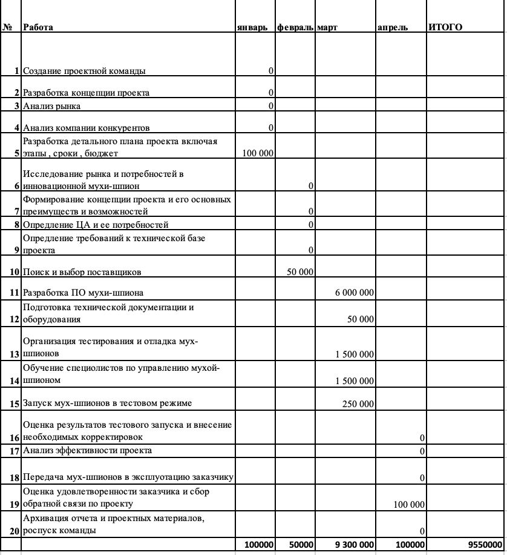
3. Календарный план стартап-проекта

4. Предполагаемая структура уставного капитала компании (в рамках стартап-проекта)
 | Участники
 |  | Размер доли (руб.) | %
 | Ковшикова Милана Евшин Антон Фарафонтов Иван Зуев Дмитрий | 2500  2500  2500  2500 | 25%  25%  25%  25%
 | Размер Уставного капитала (УК) | 10 000 | 100%

5. Команда стартап- проекта
Ф.И.О. | Должность (роль) | Контакты | Выполняемые работы в Проекте | Образование/опы т работы
Зуев Дмитрий | Оценщик, исполнитель (по Белбину) | 89214445830 | Оценка идей и работ, исполнение полученных заданий, разработка основных идей. | Среднее общее образование.
Фарафонтов Иван | Коллективист, исполнитель(по Белбину) | 89266451245 | Работа с информацией и ее структурирование, поддержка гармонии в команде. | Среднее общее образование.
Евшин Антон | Эксперт, исполнитель(по Белбину) | 89162875985 | Исполнение полученных заданий, осуществление экспертного мнения по идеям и концепции проекта. | Среднее общее образование.
Ковшикова Милана | Мыслитель, креативщик (по Белбину) | 89098325656 | Разработка и  формулирование новых идей. Работа с информацией. | Среднее общее образование.

